Лексическая тема: «Насекомые»

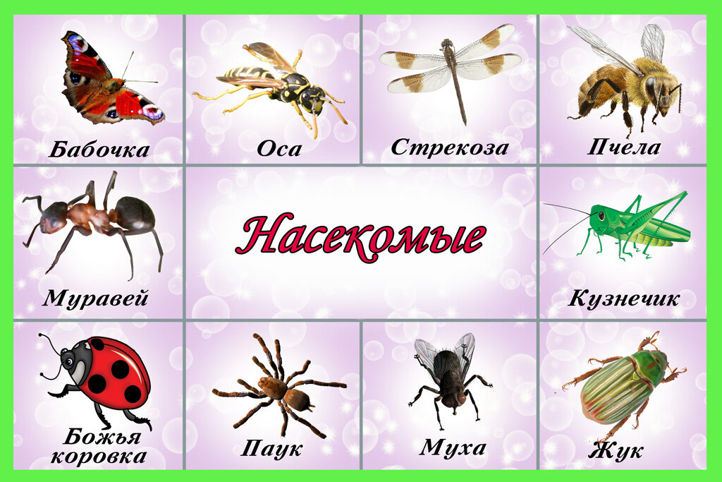

Дети усваивают: образ жизни насекомых; чем они питаются; маскировка насекомых; их строение (голова, усы, крылья, шесть лапок); где живут (норка, улей, дупло, муравейник); их вред и польза.
Словарь включает слова: названия насекомых, их части тела; крылья, туловище, лапки, усики, глаза, хоботок, жало;
Глагольный словарь: стрекочет, жужжит; летает, порхает, ползает, прыгает, сосет; больно, вредно, ярко.

1. «Один – много»
Цель: образование существительных в форме множественного числа.
Кузнечик – много кузнечиков
Муравей – много муравьёв
Гусеница – много гусениц
Комар – много комаров
Стрекоза – много стрекоз
Пчела – много пчёл
Жук – много жуков
Бабочка – много бабочек
Муха – много мух
Оса – много ос

2. «Сосчитай» (согласование существительных с числительными в роде, числе)
Один комар, три комара, пять комаров.
(муравей, кузнечик, таракан, клоп, муха, стрекоза, червяк, оса, шмель, пчела, божья коровка, жук)
3.Игра: «Кто как передвигается?»
Цель: составление сложных предложений со значением противопоставления.
Муравей ползает, а бабочка …Гусеница ползает, а кузнечик …Жук ползает, а стрекоза…Оса летает, а гусеница …Кузнечик прыгает , а комар …Таракан ползает, а стрекоза …Бабочка порхает, а муха …
4.
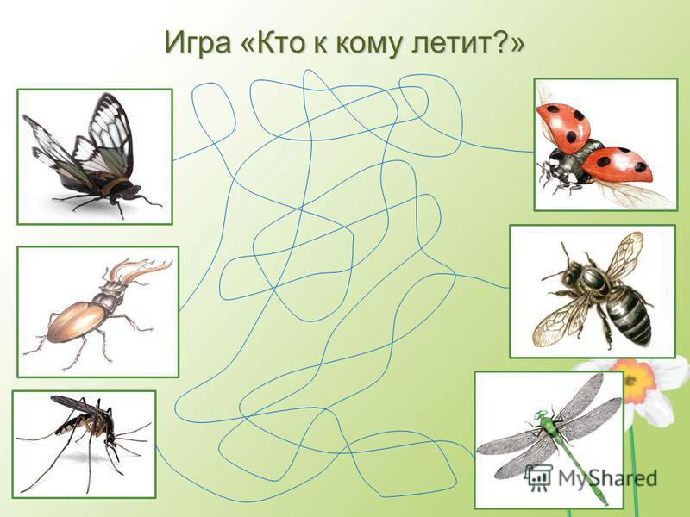

Физкультминутка
Пчела
Прилетела к нам вчера Дети бегут по кругу на носочках и машут
Полосатая пчела, воображаемыми крылышками.

А за нею — шмель-шмелек Встают, загибают по одному пальчику на обеих
И веселый мотылек, руках на каждое название насекомых.
Два жука и стрекоза,
Как фонарики глаза. Делают кружки из пальчиков и подносят их к глазам.
Пожужжали, полетали, Вновь бегут по кругу.
От усталости упали. Медленно опускаются на ковер.
5. «Четвертый лишний» (назови лишний предмет, объясни свой выбор, используя слова «потому что»)
Муха, муравей, грач, пчела.
Стрекоза, жук, гусеница, собака.
Бабочка, таракан, муха, комар.
Тля, моль, пчела, гусеница.

6. «Сосчитай» (согласование существительных с числительными в роде, числе)
Один комар, три комара, пять комаров.
(муравей, кузнечик, таракан, клоп, муха, стрекоза, червяк, оса, шмель, пчела, божья коровка, жук)

7. «Чей?» (образование притяжательных прилагательных)
У комара писк - комариный
У пчелы мед - ...
У муравья лапка - ...
У шмеля жужжание - ...
У таракана усы - ...

8. Задание Отгадай загадки.
Летит – кричит; сядет – молчит;
Кто его убьёт – свою кровь прольёт. (Комар)
Чёрен – да не ворон, рогат – да не бык,
Шесть ног без копыт. (Жук)
Мы – лесные жители, мудрые строители.
Из иголок всей артелью строим дом себе под елью. (Муравьи)
На лугу живет скрипач,
Носит фрак и ходит вскачь. (Кузнечик)
Домовитая хозяйка
Полетела над лужайкой,
Похлопочет над цветком –
Он поделится медком. (Пчела)

